SCHELL Quetschverschraubung - Komplett, Ø 12, DN 10 G 3/8 IG, chrom

SCHELL

Eigenschaften

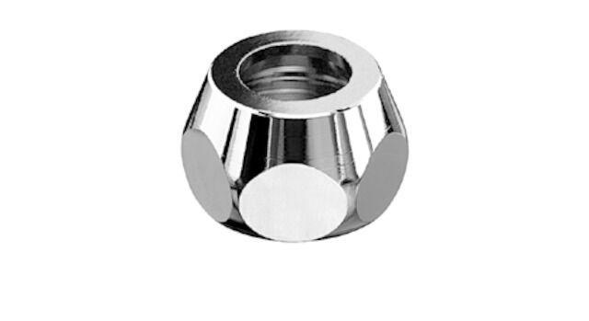

GTIN:

4021163115949

HAN:

265060699

Rohraußendurchmesser (mm)

12,00

Gewindeanschluss

Innengewinde

Werkstoff Überwurfmutter

Messing

Material Klemmring

Messing